CYBER INSIGHTS

AI时代
普通人如何不被淘汰
淘汰你的不是AI，是不会用AI的人
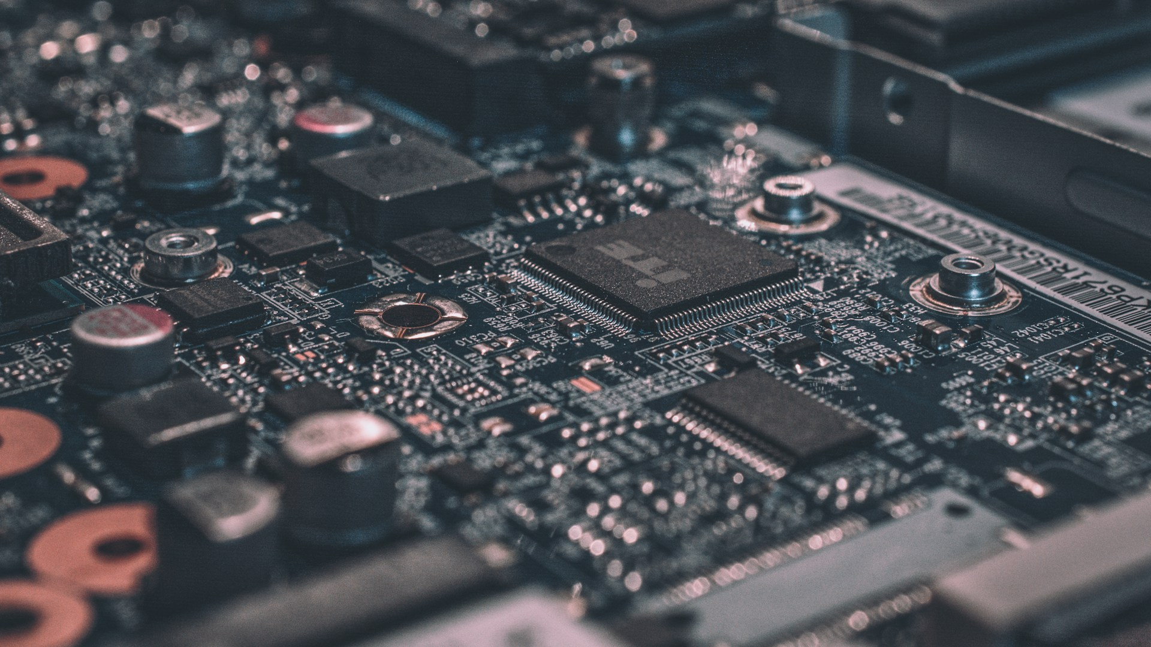
▲ 未来已来，只是分布不均
▬▬▬▬▬
你有没有这种感觉？明明已经很努力了，却总觉得跟不上时代。别人用AI一小时完成的工作，你要花一天。
不是你不聪明，是工具的代差已经拉开了。
> AI不会取代你，但会用AI的人会。这是一场无声的军备竞赛。
▬▬▬▬▬
01
AI不是对手，是杠杆

很多人害怕AI抢饭碗。但回顾历史，每次技术革命都会创造更多机会。
蒸汽机没有淘汰工人，淘汰的是不会用蒸汽机的工人。互联网没有淘汰销售，淘汰的是不会上网的销售。
AI也是一样的道理。
最危险的，不是AI比你强，而是你会拒绝承认AI比你强。
▬▬▬▬▬
02
三个立刻上手的AI工具

▸ ChatGPT：你的万能助理，写文案、改代码、做分析，样样精通
▸ Midjourney：设计师的灵感引擎，文字出图，效率提升10倍
▸ Notion AI：知识管理+AI写作，打造你的第二大脑
这三个工具，每天花半小时，一个月你就能明显感受到变化。
关键是：不要等「学会」了再用。先用起来，在实战中进化。
▬▬▬▬▬
03
未来属于「人机协作」的人

纯人工时代结束了。纯AI时代还没到来。现在是人机协作的黄金窗口期。
你要做的不是和AI比赛算力，而是发挥人类独有的：
▸ 创造力：提出好问题的能力
▸ 判断力：知道什么结果是对的
▸ 共情力：理解他人情绪和需求的细腻
这三点，AI暂时还学不会。
▬▬▬▬▬
04
写在最后

技术的车轮不会停下来等你。
但好消息是，上车的门票并不贵。一个好奇心，一台电脑，每天半小时，就够了。
未来属于终身学习者。愿你在这场变革中，成为受益者。
适应力，是这个时代最强大的竞争力。

